Evaluare națională 2021 – operații cu numere naturale

Domeniul de conținut: Mulțimi. Numere;
Subdomeniul: Mulțimea numerelor naturale;
Tema 1: Operații cu numere naturale
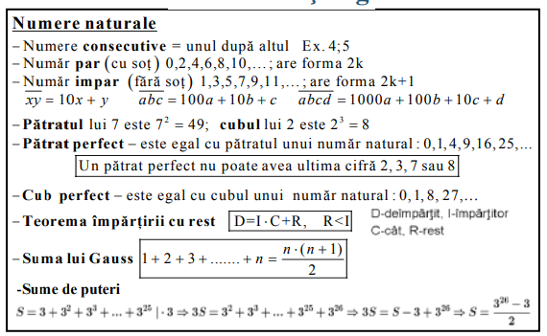
Subiectul I. Pentru itemii 1-10, încercuiți litera corespunzătoare răspunsului corect.
- Suma numerelor 24 și 76 este egală cu:
- 52;
- 100;
- 101;
- 1824.
- Diferența numerelor 1001 și 189 este egală cu:
- 812;
- 813;
- 1190;
- 2000.
- Produsul numerelor 7, 11 și 13 este egal cu:
- 77;
- 91;
- 1001;
- 1007.
- Câtul numerelor 28 și 7 este egal cu:
- 0;
- 3;
- 4;
- 5.
- Restul împărțirii numărului 2021 la 5 este egal cu:
- 0;
- 1;
- 2;
- 5.
- Pătratul perfect al numărului 9 este egal cu:
- 3;
- 9;
- 81;
- 729.
- Cubul perfect al numărului 3 este egal cu:
- 3;
- 6;
- 9;
- 27.
- Rezultatul calculului $45-5∙8$ este egal cu:
- 0;
- 5;
- 15;
- 40.
- Rezultatul calculului $50:5-3∙3$ este egal cu:
- 0;
- 1;
- 21;
- 41.
- Rezultatul calcului $3^{3}-2^{2}$ este egal cu:
- 2;
- 5;
- 23;
- 31.
Subiectul II. Scrieți rezolvările complete.
- 5 pixuri de același fel costă 10 lei. Aflați cât vor costa 7 pixuri de același fel.
- 2 tractoare ară o suprafață de teren în 10 zile. În cât timp vor ara aceeași suprafață de teren 5 tractoare?
- Suma a trei numere naturale consecutive este egală cu 183. Aflați cele trei numere.
- Într-o curte avem găini și oi, în total 20 de animale. Numărul picioarelor este egal cu 60. Câte animale sunt de fiecare?
- Mă gândesc la un număr, îl înmulțesc cu 5, noului rezultat adaug 10 și obțin 30. La ce număr m-am gândit?
- 2 caiete de matematică și 3 caiete de dictando costă 23 de lei, iar 2 caiete de matematică și 4 caiete de dictando costă 28 de lei. Cât va costa 1 caiet de matematică?
- Calculați: $2^{3}+3^{2}-4^{0}.$
- Calculați: $2^{5}-3∙\left[3∙7-2∙\left(6^{2}-2^{3}\right):4\right]+1^{123}$.
- Determină numărul natural care împărțit la un număr natural de două cifre dă câtul 10 și restul 98.
- Aflați numerele naturale care adunate fac 19, iar împărțite dau câtul și restul egale cu 3.
https://docs.google.com/forms/d/e/1FAIpQLScnPitkFyufsRtR-xjH4VXVp-gUs681DxNztRSAcFqCIv7qcQ/viewform?usp=sf_link

